**动态电路的分析**

**一、滑动变阻器连接方式的识别**

1、试分析：当滑片P从左向右滑动时，灯泡的亮度变化。

**L**

***P***

**L**

***P***

**L**

***P***

2、分析当滑片P从上向下滑动时，灯泡的亮度变化。

**L**

**L**

**L**

**L**

1. **由滑动变阻器引起的动态变化**

3、分析下图中，当滑片P向左移动时，A表和V表将如何变化。

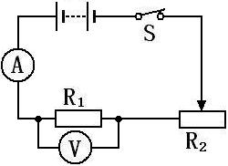

图1

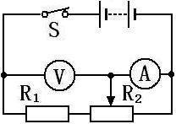

图2

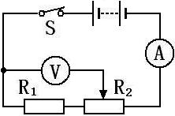

图3

4、分析下图中，当滑片向右移动时，各表示数将如何变化？

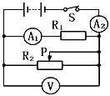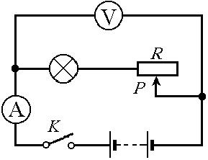 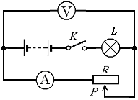

5、如左下图所示，电源电压不变，闭合开关S后，当滑动变阻器的滑片P向上滑时，下列判断正确的是（　　）

|  |  |  |
| --- | --- | --- |
|  | A． | 三只电表的示数都增大 |
|  | B． | 三只电表的示数都变小 |
|  | C． | 电表A1的示数变小，电表V和A2的示数不变 |
|  | D． | 电表A和A2的示数都变小，电表V的示数不变 |

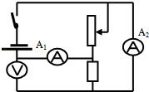 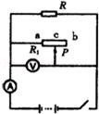

6、如右上图所示的电路中，R为定值电阻，R1为滑动变阻器，当变阻器的滑片P由中点c向b端滑动时，电流表和电压表的示数变化情况是（　　）

|  |  |  |
| --- | --- | --- |
|  | A． | 电压表的示数变大，电流表的示数变小 |
|  | B． | 电压表的示数不变，电流表的示数变大 |
|  | C． | 电压表的示数变小，电流表的示数不变 |
|  | D． | 电压表的示数不变，电流表的示数变小 |

**巩固练习**

1、如左下图所示的电路中．电源电压不变，R为定值电阻，当开关S闭合后，滑片P从右端向左端移动的过程中，下列说法正确的是（　　）

|  |  |  |  |  |
| --- | --- | --- | --- | --- |
|  | A． | 电流表示数逐渐变小 | B． | 电压表示数不变 |
|  | C． | 电压表示效变大  菁优网：http://www.jyeoo.com | D． | 电压表示数变小  菁优网：http://www.jyeoo.com |

2、如右上图所示电路中，闭合开关S，当滑动变阻器的滑片P向左滑动时，电流表的示数 　，电压表的示数 　．（选填“不变”、“变大”或“变小”）

3、如图所示，电源电压保持不变，当开关S闭合时，滑动变阻器R1的滑片P从b端滑到a端的过程中，下列说法正确的是（　　）

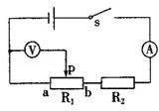

|  |  |  |
| --- | --- | --- |
|  | A． | 电压表、电流表的示数均变小 |
|  | B． | 电压表、电流表的示数均不变 |
|  | C． | 电压表的示数不变，电流表的示数变小 |
|  | D． | 电压表的示数变小，电流表的示数不变 |

附加题

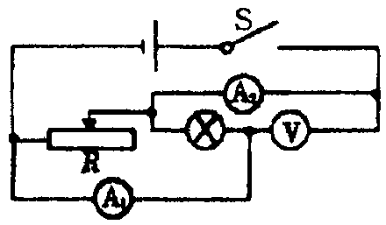1、如图所示电路，电源电压不变，当开关闭合时，滑动变阻器的滑片向右移动，下列判断不正确的是（ ）

A．灯泡变亮

B．电压表示数不变

C．电流表的示数不变

D．电流表的示数变小

2.在图所示的电路中，电源电压不变．闭合开关后，滑动变阻器的滑片P向右端滑动时（ ）

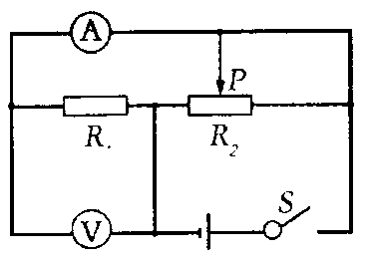A．电流表示数减小，电压表示数不变

B．电流表示数增大，电压表示数不变

C．电压表与电流表的示数比不变

D．电流表与电压表的示数比增大